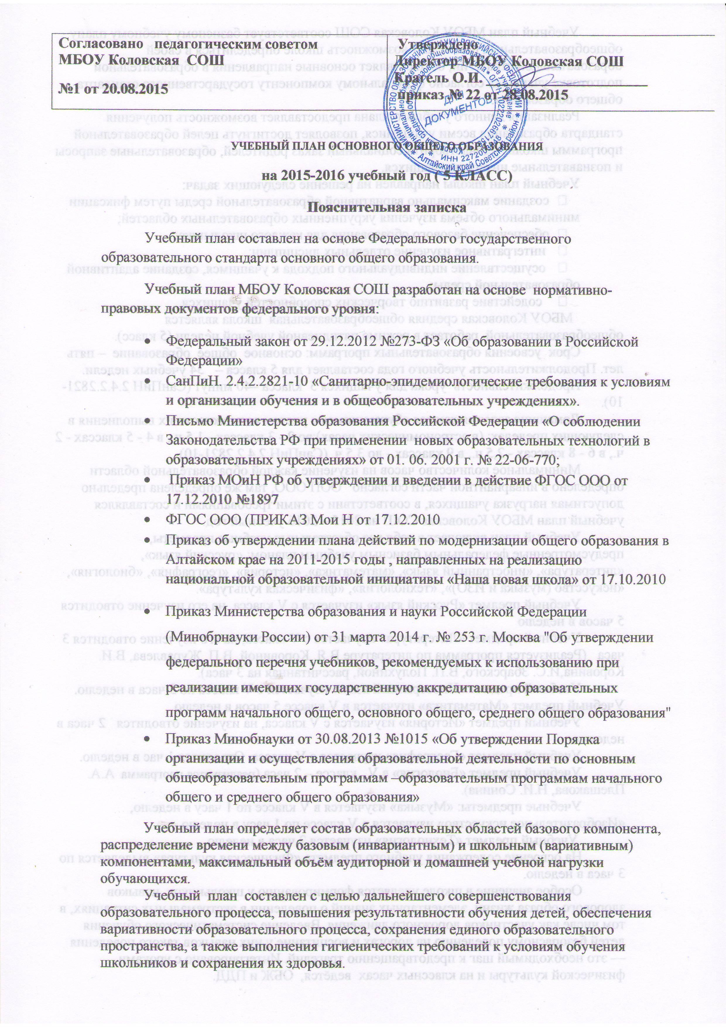

Учебный план МБОУ Коловская СОШ соответствует базисному учебному плану общеобразовательных школ, даёт возможность школе определиться в своей образовательной стратегии, осуществляет основные направления в образовательной подготовке учащихся согласно федеральному компоненту государственного стандарта общего образования.
Реализация данного учебного плана предоставляет возможность получения стандарта образования всеми учащимися, позволяет достигнуть целей образовательной программы школы, удовлетворить социальный заказ родителей, образовательные запросы и познавательные интересы учащихся.
Учебный план школы направлен на решение следующих задач:
• создание максимально вариативной образовательной среды путем фиксации минимального объема изучения укрупненных образовательных областей;
• обеспечение базового образования для каждого школьника;
• интегративное изучение отдельных дисциплин;
• осуществление индивидуального подхода к учащимся, создание адаптивной образовательной среды;
• содействие развитию творческих способностей учащихся.
МБОУ Коловская средняя общеобразовательная школа является общеобразовательной, работает в режиме пятидневной учебной недели (5 класс).
Срок усвоения образовательных программ: основное общее образование – пять лет. Продолжительность учебного года составляет для 5 класса – 34 учебных недели.
Продолжительность урока для учащихся 5 класса –40 минут (СанПиН 2.4.2.2821-10).
Домашние задания даются обучающимся с учетом возможности их выполнения в следующих пределах: (в астрономических часах):во 2 - 3 классах - 1,5 ч., в 4 - 5 классах - 2 ч., в 6 - 8 классах - 2,5 ч., в 9 классах - до 3,5 ч. (СанПиН 2.4.2.2821-10).
Минимальное количество часов на изучение каждой образовательной области определено в инвариантной части согласно ООП ООО, там же определена предельно допустимая нагрузка учащихся, в соответствии с этими требованиями и составлялся учебный план МБОУ Коловская СОШ на 2015 – 2016 учебный год.
Учебный план включает в себя все обязательные учебные предметы, предусмотренные федеральным базисным учебным планом: «русский язык», «литература», «иностранный язык», «математика», «история», «география», «биология», «искусство (музыка и ИЗО)», «технология», «физическая культура».
Учебный предмет «Русский язык» изучается с V класса, на его изучение отводится 5 часов в неделю
Учебный предмет «Литература» изучается с V класса, на его изучение отводится 3 часа (Реализуется программа по литературе В.Я. Коровиной, В.П. Журавлева, В.И. Коровина,И.С. Збарского, В.П. Полухиной, рассчитанная на 3 часа).
Учебный предмет «Иностранный язык» изучается с V класса по 3 часа в неделю. Учебный предмет «Математика» изучается в V классе 5 часов в неделю.
Учебный предмет «История» изучается с V класса, на изучение отводится 2 часа в неделю.
Учебный предмет «География» изучается с V класса. Отводится 1 час в неделю.
Учебный предмет «Биология» в V классе – 2 часа (реализуется программа А.А. Плешакова, Н.И. Сонина).
Учебные предметы: «Музыка» изучается в V классе по 1 часу в неделю, «Изобразительное искусство» изучается в V классе по 1 часу в неделю.
Учебный предмет «Технология» изучается 2 часа в неделю.
На освоение содержания учебного предмета «Физическая культура» выделяется по 3 часа в неделю.
Особое значение в школе уделяется формированию у школьников навыков здорового образа жизни, элементарных знаний о поведении в экстремальных ситуациях, в том числе как участников дорожного движения. Введение систематического обучения детей безопасному поведению на дорогах и воспитание у них навыков такого поведения — это необходимый шаг к предотвращению трагедий. Интегрировано с уроками физической культуры и на классных часах ведётся, ОБЖ и ПДД.

Учебный план основного общего образования на 2015-2016 учебный год.
5 КЛАСС
(минимальный в расчете на 5267 часов за весь период обучения)
Предметные области | Учебные  предметы  Классы | Количество часов в неделю
Предметные области | Учебные  предметы  Классы | V | VI | VII |  | VIII | IX | Всего
 | Обязательная часть
Филология | Русский язык | 5 | 6 |  | 4 | 3 | 3 | 21
Филология | Литература | 3 | 3 |  | 2 | 2 | 3 | 13
Филология | Иностранный язык | 3 | 3 |  | 3 | 3 | 3 | 15
Математика и информатика | Математика | 5 | 5 |  |  |  |  | 10
Математика и информатика | Алгебра |  |  |  | 3 | 3 | 3 | 9
Математика и информатика | Геометрия |  |  |  | 2 | 2 | 2 | 6
Математика и информатика | Информатика |  |  |  | 1 | 1 | 1 | 3
Общественно-научные предметы | История | 2 | 2 |  | 2 | 2 | 2 | 10
Общественно-научные предметы | Обществознание |  | 1 |  | 1 | 1 | 1 | 4
Общественно-научные предметы | География | 1 | 1 |  | 2 | 2 | 2 | 8
Естественнонаучные предметы | Физика |  |  |  | 2 | 2 | 3 | 7
Естественнонаучные предметы | Химия |  |  |  |  | 2 | 2 | 4
Естественнонаучные предметы | Биология | 2 | 1 |  | 1 | 2 | 2 | 7
Искусство | Музыка | 1 | 1 |  | 1 | 1 |  | 4
Искусство | Изобразительное искусство | 1 | 1 |  | 1 |  |  | 3
Технология | Технология | 2 | 2 |  | 2 | 1 |  | 7
Физическая культура и Основы безопасности жизнедеятельности | ОБЖ |  |  |  |  | 1 | 1 | 2
Физическая культура и Основы безопасности жизнедеятельности | Физическая культура | 3 | 2 |  | 2 | 2 | 2 | 10
Итого |  | 28 | 28 |  | 29 | 30 | 30 | 143
Часть, формируемая участниками образовательных отношений |  | 2 | 1 |  | 2 | 2 | 3 | 10
Максимально допустимая недельная нагрузка |  | 28 | 29 |  | 31 | 32 | 33 | 153
2¹⁻реализуется программа Плешакова А.А.Сонина Н.И. «Введение в биологию», рассчитанная на 2 часа.
3²-реализуется программа Виленского М.Я.Туревского И.М., Торочкова Т.Ю. и др. /под ред. М.Я. Виленского/Физкультура 5-7 классы, рассчитанная на 3 часа.

При изучении всех предметов в каждой области используются общеобразовательные программы и учебники:

Основное общее образование ФГОС
5 класс
Ладыженская Т.А., Баранов М.Т., Тростенцова Л.А. и др. /под ред. Н.М. Шанский/ | Русский язык. В 2 частях. 5 класс | Просвещение | 2012
Коровина В.Я., Журавлев В.П., Коровин В.И. | Литература в двух частях 5 класс | Просвещение | 2008, 2009
Бим И.Л., Рыжова Л.И. | Немецкий язык. 5 класс | Просвещение | 2008
Виленкин Н.Я. Жохов В.И., Чесноков А.С. и др. | Математика. 5 класс | Мнемозина | 2008
Вигасин А.А., Годер Г.И., Свенцицкая И.С. | Всеобщая история. История древнего мира. 5 класс | Просвещение | 2008, 2010
Алексеев А.И., Николина В.В., Липкина Е.К. и др. | География. 5-6 классы. | Просвещение | 2015
А.А. Плешаков, Н.И. Сонин | Биология. Введение в биологию. 5 класс. (Синий) | Дрофа | 2015
Сергеева Г.П., Критская Е.Д. | Музыка. 5 класс | Просвещение | 2015
Горяева Н. А., Островская О.В. /под ред. Б.М. Неменского/ | Изобразительное искусство. Декоративно-прикладное искусство в жизни человека.  5 класс | Просвещение | 2005, 2011
Виленский М.Я.Туревский И.М., Торочкова Т.Ю. и др. /под ред. М.Я. Виленского/ | Физическая культура. 5-7 классы | Просвещение | 2002, 2006, 2007
В.Н. Правдюк, П.С. Самородский, В.Д. Симоненко и др. /под ред. В.Д. Симоненко/ | Технология: 5 класс | Просвещение | 2013

